一、選擇題(單選，不倒扣，請依題序並註明題號將答案填寫於答案紙上，25×2%)
( ) 1. 在一有9人的會議場合中，與會者年齡的中位數為30歲。途中一位年齡30歲的與會者離開了會場，請問留在會場的8位與會者年齡的中位數為 A) 25歲 B) 30歲 C) 35歲 D) 40歲 E) 無法由所給的資訊判斷。
( ) 2. 下列那群資料的標準差可能最大 A) 6,7,8,9 B) 8,8,8,8 C) 0,0,9,9 D) 1,2,3,4 E) 無法判斷。
( ) 3. 下列關於中位數的敘述何者正確？ A) 在一左偏(left-skewed)分配，我們預期中位數值會大於平均數值 B) 各資料值與中位數差的總和值為0 C) 資料中所有在中位數以下的資料值必小於中位數值 D) 若n=50，則中位數為25 E) 以上皆非。
( ) 4. 某一小班級的某次測驗分數為10,10,20,20,40,60,80,80,90,100,100。針對此資料，下列關於離差(dispersion)與形態(shape)的敘述何者不正確？ A) 變異係數為65.7% B) 資料呈現左偏，因存在值小的極端值 C) 全距中點(midrange)與平均數幾乎相等 D) 第三個四分位數Q₃約為90 E) 以上皆非。
( ) 5. 在資料集{7,5,0,2,7,15,5,2,7,18,7,3,0}中，數值7為 A) 平均數 B) 眾數 C) 中位數 D) 平均數及眾數 E) 以上皆非。
( ) 6. 當資料出現極端值時，下列那一組集中趨勢測量值具強韌性(robust)？ A) 平均數與眾數 B) 中位數與截尾平均數 C) 全距中點與幾何平均數 D) 變異數與標準差 E) 以上皆非。
( ) 7. 下列關於Chebychev’s Theorem的敘述何者正確？ A) 可應用於所有分配資料 B) 只應用於常態分配資料 C) 可得到比經驗法則更窄範圍的預測區間 D) 至多有75%的資料會落入平均數加減二倍標準差的範圍 E) 以上皆非。
( ) 8. 下列那一個圖形可顯現二個變數的關係？ A) 箱型圖 B) 長條圖 C) 直方圖 D) 散佈圖 E) 以上皆非。
( ) 9. 由一常態母體中抽出10,000個樣本資料，則預期會有多少筆資料會超出以平均數為中心的三倍標準差範圍外？ A) 0 B) 約30 C) 約100 D) 約127 E) 以上皆非。
( ) 10. 一母體由一些群間變異小但群內變異大的群組組成，則進行樣本抽取時，較適宜的抽樣技巧為 A) 簡單隨機抽樣 B) 立意抽樣 C) 集群抽樣 D) 分層抽樣 E) 以上皆非。
( ) 11. 在使用亂數表(table of random numbers)時，我們會發現 A) 較大的數值較常被抽到 B) 較小的數值較常被抽到 C) 大的與小的數值被抽到的機會相同 D) 同一數值沒有重複被抽出的可能 E) 以上皆非。
( ) 12. 一研究發現員工的性別與所得的相關係數為-0.61，你可作出的結論為 A) 平均而言，女性的所得高於男性 B) 平均而言，男性的所得高於女性 C) 計算錯誤，相關係數應該為正 D) 這不正確，因r在此無意義 E) 以上皆非。
( ) 13. 已知 P(A) = 0.5、P(B) = 0.4 且P(A∩B) = 0.05，則$P(A^{'}∩B)$= A) 0.05 B) 0.15 C) 0.4 D) 0.5 E) 以上皆非。
( ) 14. 已知 P(A) = 0.4、P(B) = 0.5 且A、B互為獨立，則P(A∣B)= A) 0 B) 0.2 C) 0.4 D) 0.5 E) 以上皆非。
( ) 15. 假設X為一n = 20的二項實驗的成功次數，若成功機率p =0.2，則此二項分配的形態(Binomial Shape)為 A) 右偏 (skewed right) B) 對稱 C) 左偏 D) 双峰 E) 以上皆非。
( ) 16. 由一組隨機樣本資料計算出一母體平均數μ的90%信賴區間為9 ± 3，則由同一組隨機樣本資料計算出μ的95%信賴區間為 A) 9 ± 2 B) 9 ± 3 C) 9 ± 4 D) 無法判斷 E) 以上皆非。
( ) 17. 為獲得一實驗室用秤的精確度，以一已知重量為1g的物品重複量度n次，並求算重量量測值的平均數。假設量測值為常態分配(N(μ,σ=0.01))，若要求在95%的信賴水準下，μ的估計誤差為 ±0.0001，則樣本數n應為 A) 100 B) 196 C) 10000 D) 38416 E) 以上皆非。
( ) 18. A公司宣稱其生產的電阻產品不良率p = 0.1，而aa公司由A公司購入一批數量1000個電阻，擬定的抽驗計劃為：從此批產品中隨機抽查10個，若抽出的不良品個數Y小於等於1個則允收該批產品，否則退回。請問Y的理論分配為: A). 二項分配 B). 超幾何分配 C) Poisson分配 D) 常態分配 E) 以上皆非。
( ) 19. 資料同18.題，Y可以何分配作為近似分配？ A). 二項分配 B). 超幾何分配 C) Poisson分配 D) 常態分配 E) 以上皆非。
( ) 20. 已知隨機變數X之E(X) = 10、V(X) = 25，若Y = 12+ 5X ，則V(Y) = A) 5 B) 25 C) 125 D) 625 E) 以上皆非。
( ) 21. 若由任一母體採簡單隨機抽樣抽取樣本數n = 25個樣本，則樣本平均數$\bar{X}$的抽樣分配為 A) 常態分配 B) t分配 C) F分配 D) 決定於母體分配 E)以上皆非。
( ) 22. 若以常態分配求算二項分配 X ~ B(n, p)的近似值時，其對應的標準差值為 A) np B) npq C) $\sqrt{\text{npq}}$ D) $\sqrt{\frac{\text{pq}}{n}}$ E)以上皆非。
( ) 23. 一研究員計畫以1%顯著水準來進行一假設檢定，他設計他的研究使在一特定的對立假設參數時檢定力為0.90。則該研究員可能犯型I錯誤的機率為 A) 0.01 B) 0.10 C) 0.90 D) 等於P-value E) 以上皆非。
( ) 24. 以卡方配合度檢定進行資料是否服從指定平均數與標準差之特定一常態分配時，若已知組數為k，則其對應之自由度為 A) k B) k-1 C) k-2 D) k-3 E) 以上皆非。
( ) 25. 某品牌洋芋片製造商宣稱該公司的袋裝洋芋片淨重15盎司。一消費者團體想證實該公司的袋裝洋芋片淨重是否低於廣告所示，設立檢定命題：H₀: μ=15、H_{a}: μ<15，α=0.05。假設該公司的袋裝洋芋片重量服從常態分配，σ=0.25盎司，他們抽取該產品25包求其平均重量，則若實際袋裝洋芋片平均重量為14盎司時的檢定力為 A) 0.975 B) 0.93 C) 0.219 D) 0.007 E) 以上皆非。
二、計算題
1. 丁丁公司為新開發產品設計包裝，為測試何種包裝色彩最為消費者接受，選取目前的20個銷售賣場進行試賣，隨機指派四種不同顏色包裝產品於所選出賣場銷售，得銷售個數資料如下：
包裝顏色 |  | 銷售 | 個數 |  |  | 平均數 | 標準差
藍色 | 16 | 11 | 20 | 14 | 21 | 16.40 | 4.16
綠色 | 37 | 32 | 25 | 29 | 37 | 32.00 | 5.20
白色 | 22 | 12 | 14 | 17 | 13 | 15.60 | 4.04
黃色 | 45 | 55 | 48 | 46 | 42 | 47.20 | 4.87
 |  |  |  |  | 整體 | 27.80 | 13.96
(1). 請建立ANOVA表。(10%)
(2). 請於α = 0.05下檢定，四種顏色包裝是否有一致的銷售效果。(5%)
(3). 請於α = 0.05下，利用LSD方法進行成對比較並建議最佳包裝顏色。(10%)
2. 生產部門為規劃100年度產能，請銷售部門進行該年度的銷量預測。銷售部門統計由民國90年至99年的銷量Y(單位：萬個)，設定90年時t=0，將資料整理如下：
t | 0 | 1 | 2 | 3 | 4 | 5 | 6 | 7 | 8 | 9
Y | 45 | 52 | 54 | 60 | 65 | 68 | 71 | 64 | 65 | 70
$$\sum{t_{i}}=\text{45, }\sum{Y_{i}}=\text{614}, \sum{t_{i}^{2}}=\text{285}, \sum{Y_{i}^{2}}=\text{38356}, \sum{\text{t*Y}}=\text{2964}$$
(1). 請以此資料配適簡單線性迴歸求解出直線方程式。(6%)
(2). 請於α = 0.05下檢定，檢定此模式是否合適？(8%)
(3). 此模式的判定係數為何？(3%)
(4) 請求出100年度的銷量預測值及此預測的95%信賴區間。(8%)

附表 F分配表
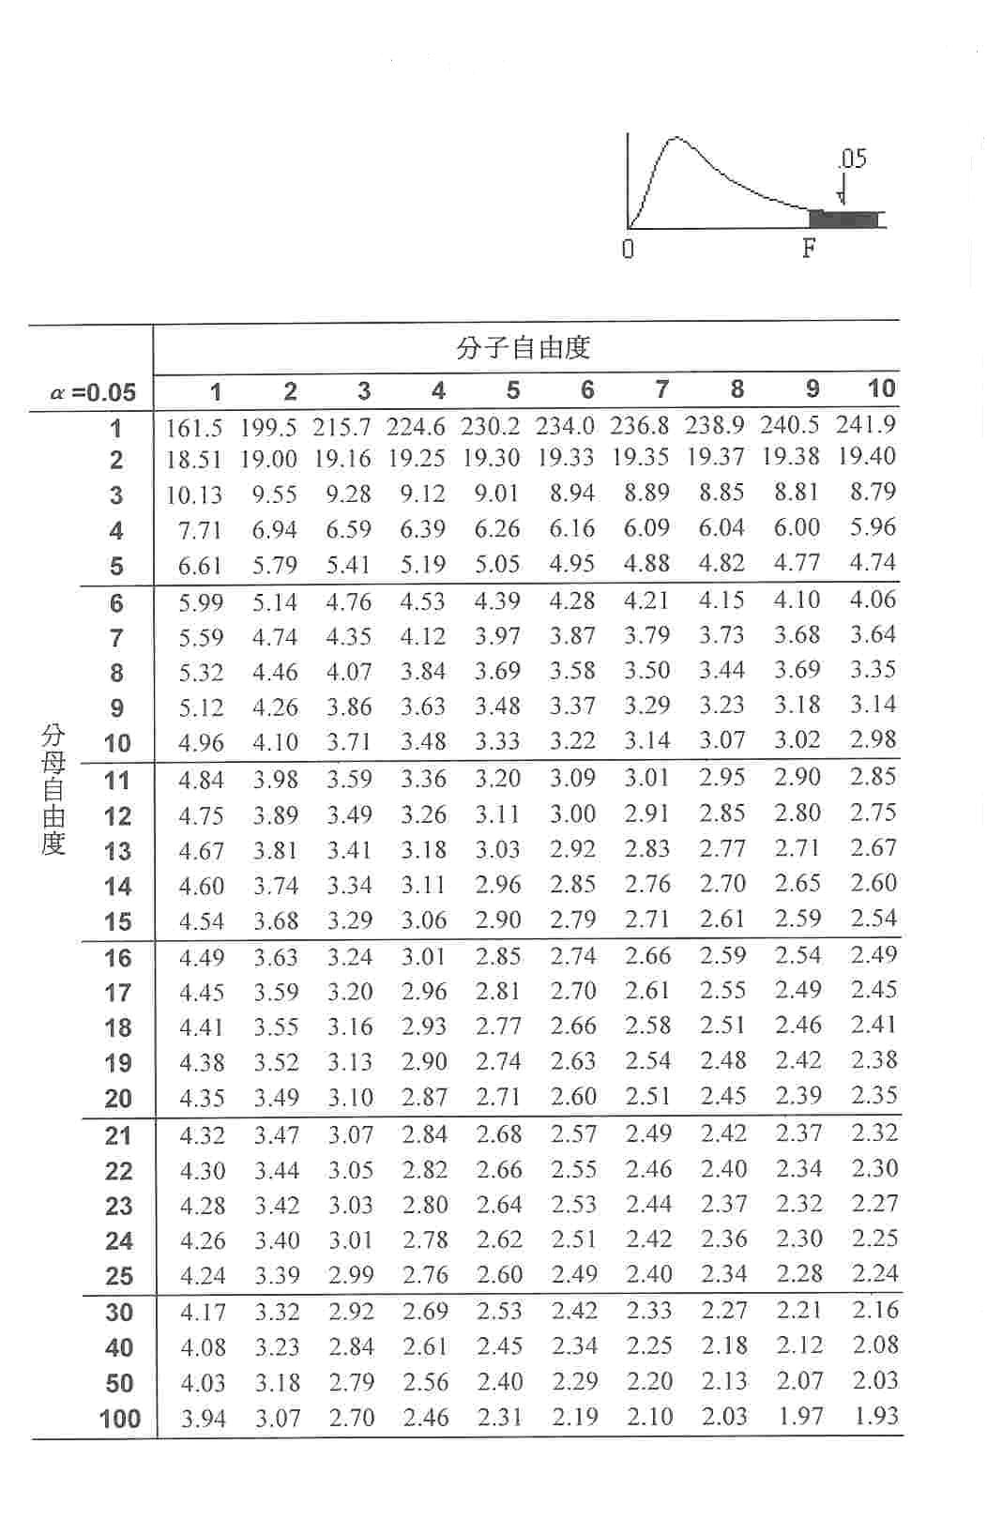
∞ 3.84 3.00 2.60 2.37 2.21 2.10 2.01 1.94 1.88 1.83
相關的其他分配或其他值，請由上述資料中求算。
提示：Z²_{α/2} = χ²_{α}(1)；t²_{α/2}(df) = F_{α}(1, df)

